**LAPORAN PRAKTIKUM**

**PEMROGRAMAN WEB II**

**MODUL 1**



**VARIABEL, OPERATOR, DAN ARRAY**

**Oleh:**

**Salsabila Syifa NIM. 2010817320004**

**PROGRAM STUDI TEKNOLOGI INFORMASI**

**FAKULTAS TEKNIK**

**UNIVERSITAS LAMBUNG MANGKURAT**

**MARET 2022**

# LEMBAR PENGESAHAN

**LAPORAN PRAKTIKUM PEMROGRAMAN WEB II**

**MODUL 1**

Laporan Praktikum Pemrograman Web II Modul 1. Variabel, Operator, dan Array ini disusun sebagai syarat lulus mata kuliah Praktikum Pemrograman Web II. Laporan Prakitkum ini dikerjakan oleh:

Nama Praktikan : Salsabila Syifa

NIM : 20101817320004

|  |  |
| --- | --- |
| Menyetujui,  Asisten Praktikum  Muhammad Rizky Maulana  NIM. 1910817110003 | Mengetahui,  Dosen Penanggung Jawab Praktikum  Andreyan Rizky Baskara, S.Kom., M.Kom.  NIP. 19930703 201903 1 011 |

# DAFTAR ISI

LEMBAR PENGESAHAN 2

DAFTAR ISI 3

DAFTAR GAMBAR 4

DAFTAR TABEL 4

SOAL 1 5

A. Source Code 5

B. Output Program 5

C. Pembahasan 5

SOAL 2 6

A. Source Code 6

B. Output Program 6

C. Pembahasan 6

SOAL 3 7

A. Source Code 7

B. Output Program 7

C. Pembahasan 7

SOAL 4 8

A. Source Code 8

B. Output Program 9

C. Pembahasan 9

SOAL 5 10

A. Source Code 10

B. Output Program 11

C. Pembahasan 11

# DAFTAR GAMBAR

Gambar 1. Screenshoot Hasil Jawaban Soal 1 5

Gambar 2. Screenshoot Hasil Jawaban Soal 2 6

Gambar 3. Screenshoot Hasil Jawaban Soal 3 7

Gambar 4. Hasil Keluaran daftar data 8

Gambar 5. Screenshoot Hasil Jawaban Soal 4 9

Gambar 6. Hasil Keluaran daftar data 10

Gambar 7. Screenshoot Hasil Jawaban Soal 5 11

# DAFTAR TABEL

Tabel 1. Tabel Output Soal 1 5

Tabel 2. Tabel Perintah dan Output Soal 2 6

Tabel 3. Tabel Perintah dan Output Soal 3 7

# SOAL 1

1. Buatlah program yang dapat mencetak kalimat “Hello World in PHP” menggunakan Bahasa pemrograman PHP.

|  |
| --- |
| **Output** |
| Hello World in PHP  Nama Praktikan : {diganti Nama Anda} NIM : {diganti NIM anda} |

Tabel 1. Tabel Output Soal 1

Simpan dengan nama file: PRAK101.php

## Source Code

|  |  |
| --- | --- |
| 1  2  3  4  5  6  7  8  9  10 | <?php  echo "Hello World in PHP";  echo "<br>";  echo "Nama Praktikan : Salsabila Syifa";  echo "<br>";  echo "NIM : 2010817320004";  echo "<br>";  ?> |

## Output Program

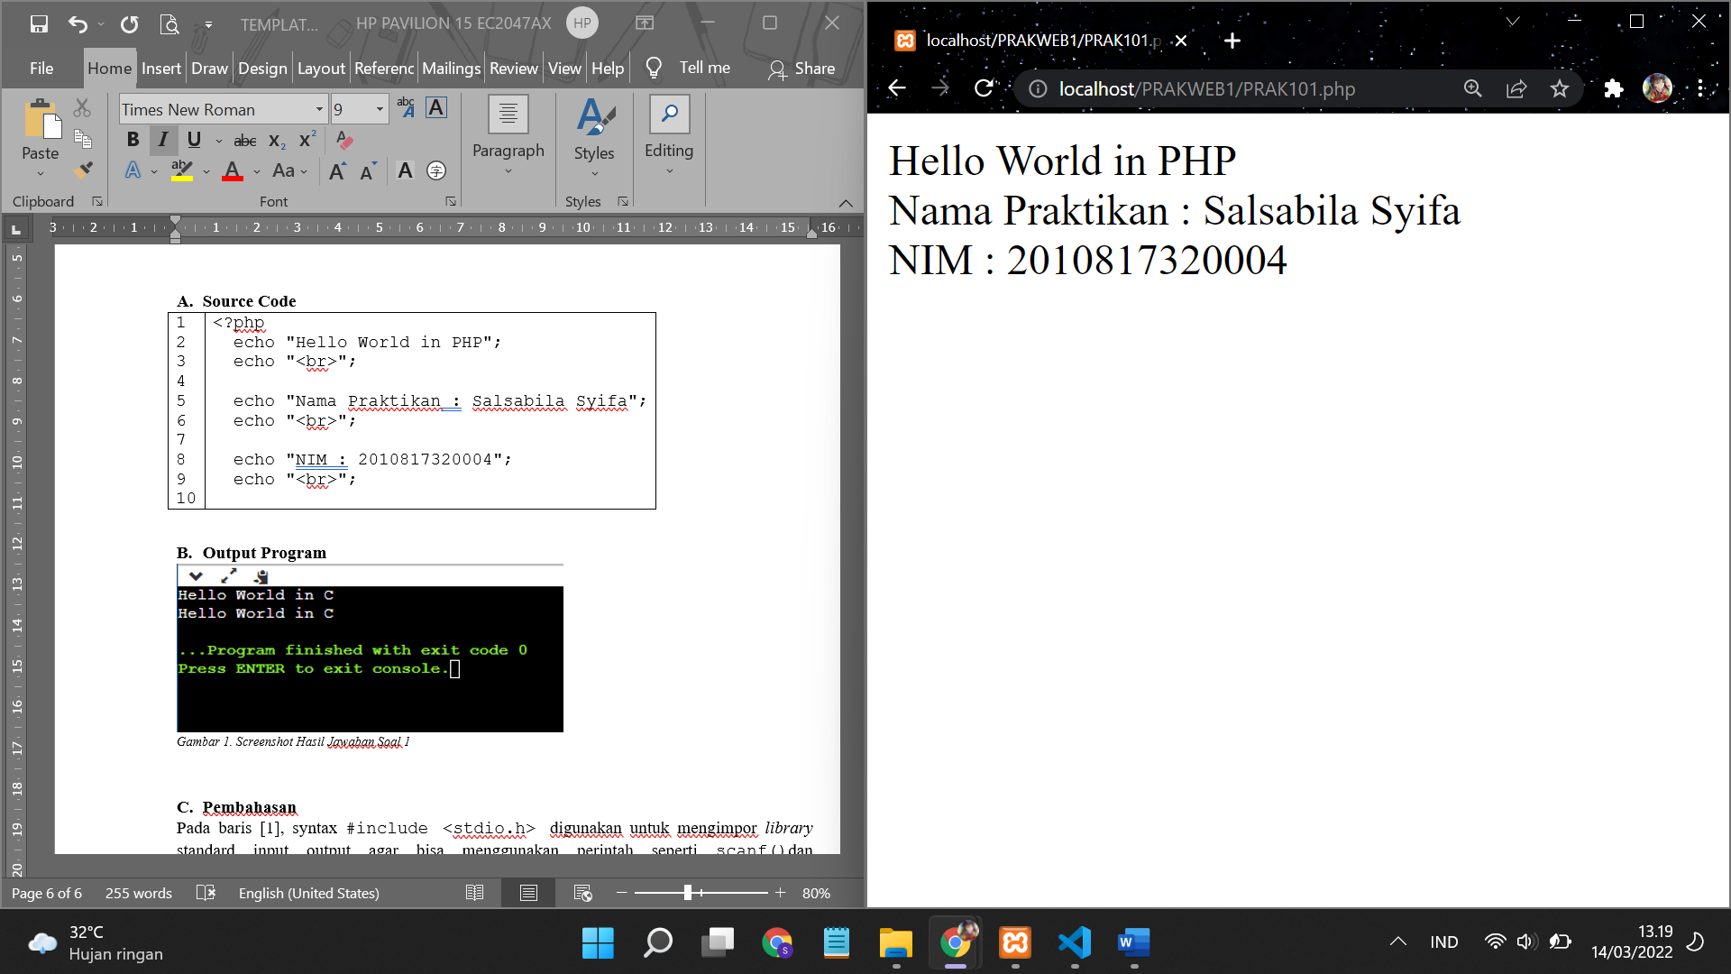

Gambar 1. Screenshoot Hasil Jawaban Soal 1

## Pembahasan

Program diatas merupakan contoh menuliskan sebuah tulisan dengan menggunakan kode script php. Untuk menuliskan tulisan yang akan ditampilkan pada halaman html , dapat menggunakan fungsi echo. Fungsi echo ini sendiri fungsinya sama seperti printif/cout pada bahasa pemrograman c++. Selain itu, tag php juga harus dituliskan diawal dan diakhir script agar dapat diakses, jika tidak maka script akan eror saat decompiling

# SOAL 2

1. Buatlah program dengan Bahasa pemrograman PHP yang dapat menghitung volume bangun ruang dan menampilkan hasilnya dengan 3 desimal dibelakang koma. Parameter awal yang diperlukan dideklarasikan secara **statis**. Bangun ruang yang digunakan disesuaikan dengan ketentuan berikut:
   * NIM dengan akhiran 0/1 : Bangun ruang tabung
   * NIM dengan akhiran 2/3 : Bangun ruang kerucut
   * NIM dengan akhiran 4/5 : Bangun ruang bola
   * NIM dengan akhiran 6/7 : Bangun ruang prisma alas segitiga
   * NIM dengan akhiran 8/9 : Bangun ruang limas alas persegi panjang

|  |  |
| --- | --- |
| **Gunakan nilai berikut yang diperlukan sesuai bangun ruang** | **Output** |
| Jari-jari = 4.2  Tinggi = 5.4  Panjang = 8.9  Lebar = 14.7  Sisi = 7.9 | ? m3 |

Tabel 2. Tabel Perintah dan Output Soal 2

Simpan dengan nama file: PRAK102.php

## Source Code

|  |  |
| --- | --- |
| 1  2  3  4  5  6  7 | <?php  define("phi", 3.14);  $jari = 4.2;  $volBola = (4/3)*phi*$jari*$jari*$jari;  printf("Volume Bola = %.3f m3", $volBola);  ?> |

## Output Program

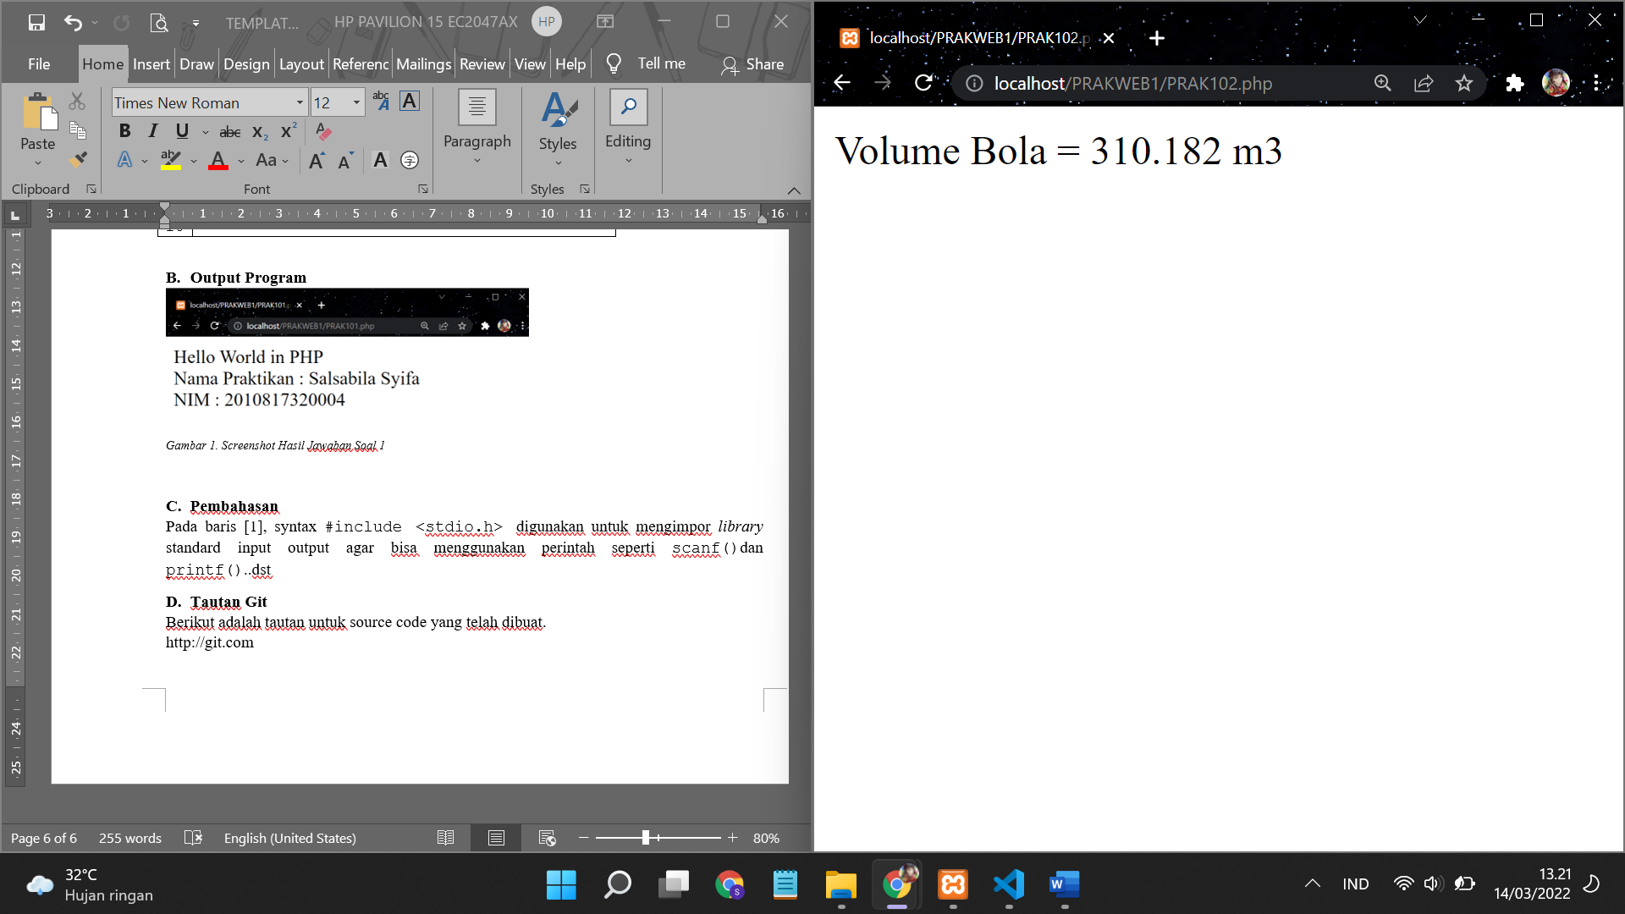

Gambar 2. Screenshoot Hasil Jawaban Soal 2

## Pembahasan

Pada baris [2], syntax define("phi", 3.14); digunakan untuk mendeklarasikan phi sebagai konstanta. Variabel jari (yang berbentuk float) digunakan sebagai variabel untuk menghitung volume bola yang ada di variabel selanjutnya. Fungsi printf karena deklarasi hanya berupa satu statement dan untuk memudahkan dalam mengubah format hasil operasi artimatika volume bolanya menjadi hasil dengan 3 desimal dibelakang koma.

# SOAL 3

1. Buatlah program dalam Bahasa pemrograman php yang dapat mengkonversi nilai suhu celcius menjadi Reamur, Fahrenheit dan Kelvin. Tampilkan hasilnya dengan format 4 desimal dibelakang koma. Nilai input dideklarasikan secara **statis**.

|  |  |
| --- | --- |
| **Input** | **Output** |
| Celcius = 37.841 | Fahrenheit (F) = 100,1138  Reamur (R) = 30,2728  Kelvin (K) = 310,991 |

Tabel . Tabel Perintah dan Output Soal 3

Simpan dengan nama file: PRAK103.php

## Source Code

|  |  |
| --- | --- |
| 1  2  3  4  5  6  7  8  9  10  11  12  13  14  15 | <?php  $celcius = 37.841;  $cFarenheit = ((9/5)*$celcius)+32;  $cReamur = (4/5)*$celcius;  $cKelvin = $celcius+273;  printf("Farenheit (F) = %.4f ",$cFarenheit);  echo "<br>";  printf("Reamur (R) = %.4f ",$cReamur);  echo "<br>";  printf("Kelvin (K) = %.4f ",$cKelvin);  echo "<br>";  ?> |

## Output Program

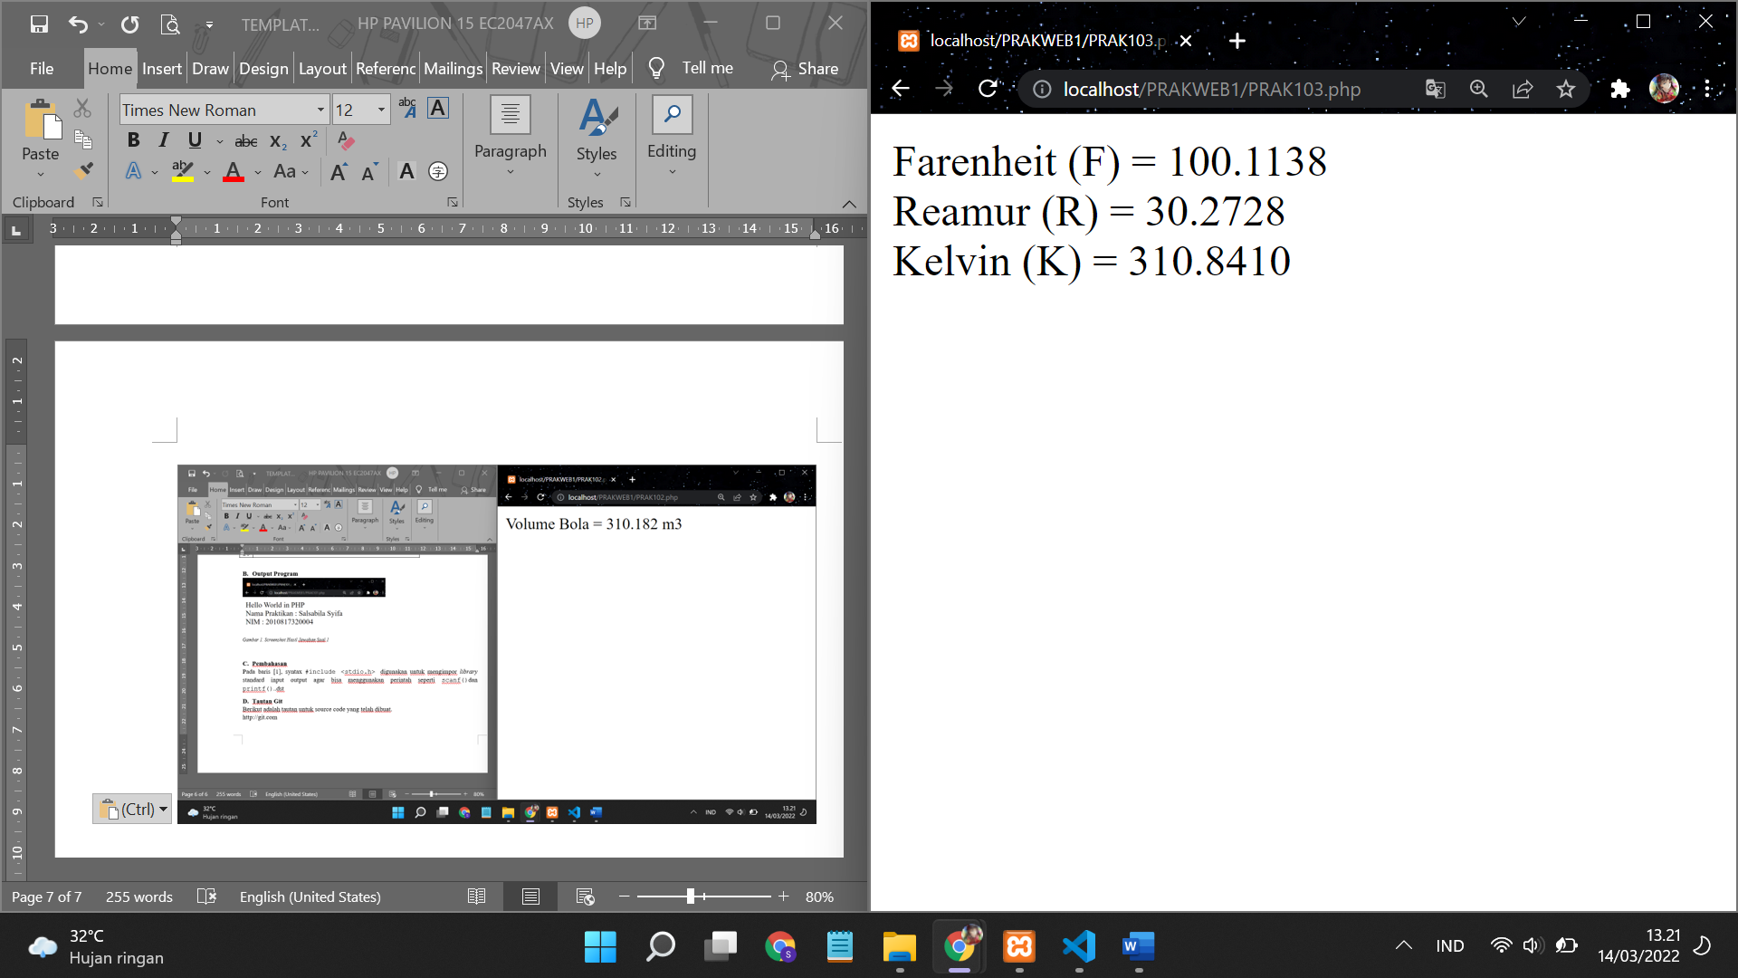

Gambar 3. Screenshoot Hasil Jawaban Soal 3

## Pembahasan

Seperti pada soal sebelumnya disini juga menggunakan beberapa variabel untuk menghitung operasi aritmatika yang mana disini juga menggunakan printf karena deklarasi hanya berupa satu statement dan untuk memudahkan dalam mengubah format hasil operasi artimatika perubahan suhunya menjadi hasil dengan 4 desimal dibelakang koma

# SOAL 4

1. Buatlah program dalam Bahasa pemrograman PHP yang menampilkan daftar data seperti ditunjukkan pada Gambar 1. Gunakan **indexed array** dalam implementasinya serta Gunakan kombinasi HTML, CSS dan PHP.

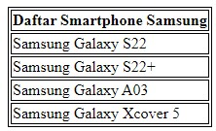

Gambar 4. Hasil Keluaran daftar data

Simpan dengan nama file: PRAK104.php

## Source Code

|  |  |
| --- | --- |
| 1  2  3  4  5  6  7  8  9  10  11  12  13  14  15  16  17  18  19  20  21  22  23  24 | <html>  <head>  <style type="text/css">  table,th,td,tr{border: 1.5px solid black;}  th{font-weight:bold; font-family: serif;}  td{font-family: serif;}  </style>  </head>  <body>  <?php  $produk = array("Samsung Galaxy S22", "Samsung Galaxy S22+", "Samsung Galaxy A03", "Samsung Galaxy Xcover 5");  ?>  <?php  echo "<table>  <th>Daftar Smartphone Samsung</th>";  foreach($produk as $hasil)  {  echo "<tr>";  echo "<td> {$hasil} </td>";  echo "</tr>";  }  echo "</table>";  ?>  </body>  </html> |

## Output Program

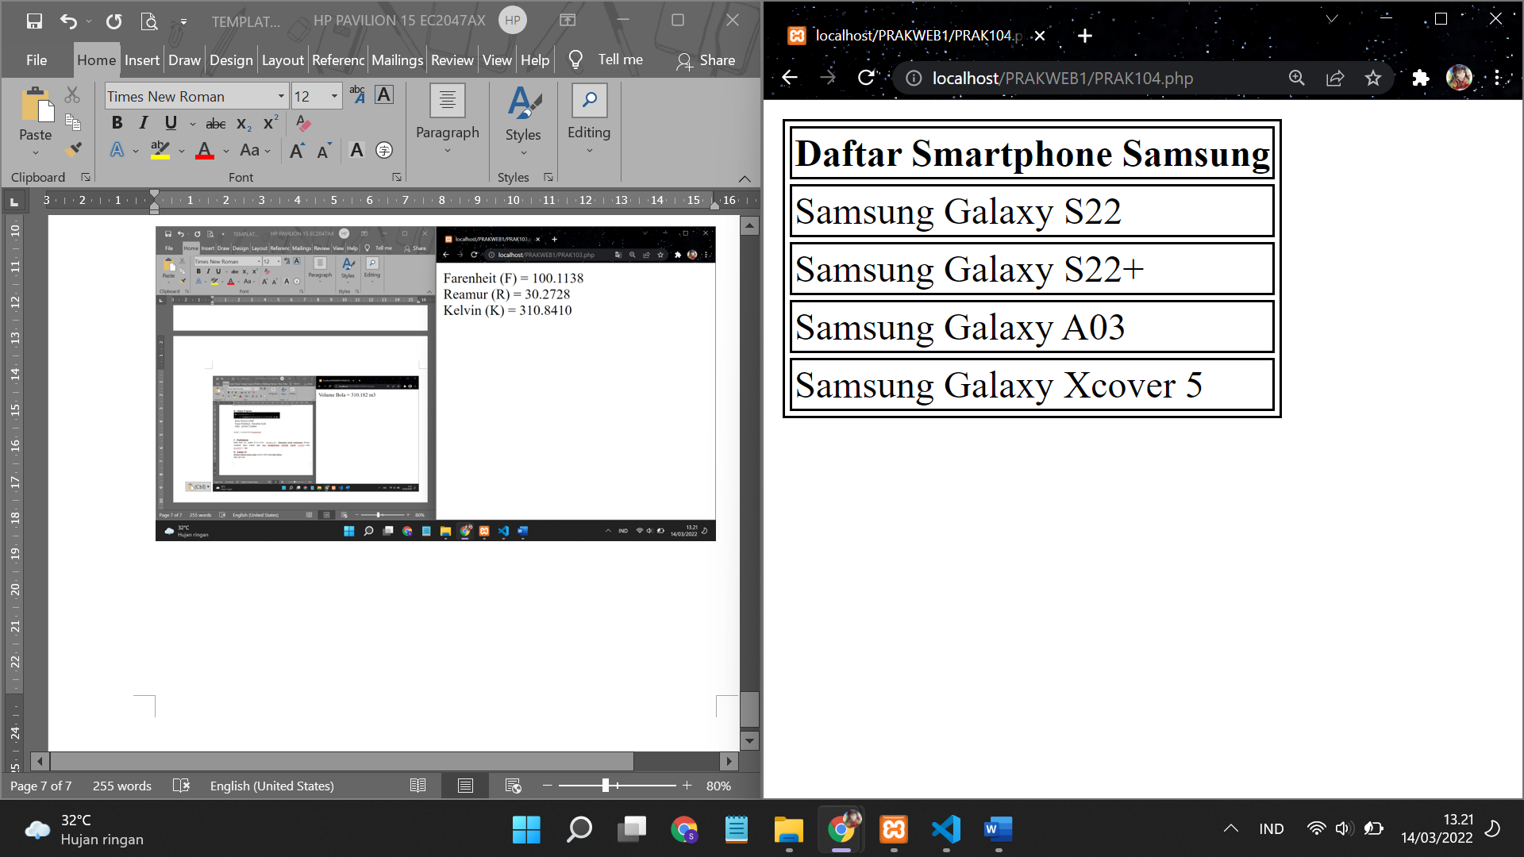

Gambar 5. Screenshoot Hasil Jawaban Soal 4

## Pembahasan

* Tag <html> dan </html> digunakan untuk menandai awal dan akhir dari suatu file html, yang menandakan bahwa kode yang terdapat didalamnya adalah kode html, sehingga browser akan menerjemahkan sebagai dokumen html.
* Tag <head></head> berisi keterangan informasi, seperti title dan jenis dokumen, ditulis
* Diantara head tags. Pada script ini diletakan css didalamnya (embedded css). Pendekatan embedded dilakukan dengan meletakkan properti style di dalam satu blok di dokumen html yaitu diantara tag <head> dan </head> atau dapat juga diantara tak <body> dan </body>.
* Tag <body></body> bagian tag body menandai awal dan akhir dari badan dokumen html. Tag ini memiliki sejumlah attribut dapat ditentukan.
* Tag <table></table> berfungsi untuk membuat tabel. Border atribut ini menentukan tebal dari border sewaktu ditampilkan oleh browser.
* Disini untuk menampilkan array menjadi tabel memakai fungsi foreach yang digunakan untuk melakukan perulangan terhadap sebuah array. Foreach php hanya dapat digunakan untuk looping array dan object.
* Tag <th> digunakan untuk membuat judul tabel seperti No, dan nama. biasanya ditandai dengan huruf yang dicetak tebal. Tag <tr></tr> merupakan penanda baris, tag <td></td> untuk penanda kolom.

# SOAL 5

1. Buatlah program dalam Bahasa pemrograman PHP yang menampilkan daftar data seperti ditunjukkan pada Gambar 1. Gunakan **associative array** dalam implementasinya serta Gunakan kombinasi HTML, CSS dan PHP.

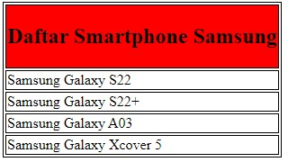

Gambar 6. Hasil Keluaran daftar data

Simpan dengan nama file: PRAK105.php

## Source Code

|  |  |
| --- | --- |
| 1  2  3  4  5  6  7  8  9  10  11  12  13  14  15  16  17  18  19  20  21  22  23  24  25  26  27  28  29  30  31 | <html>  <head>  <style type="text/css">  table,th,td,tr{border: 1.5px solid black;}  th{padding-top: 20px;padding-bottom: 20px;  background-color:red; font-size:x-large;  font-weight:bold; font-family: serif;}  td{font-family: serif;}  </style>  </head>  <body>  <?php  $produk = [  "S22" => "Samsung Galaxy S22",  "S22+" => "Samsung Galaxy S22+",  "A03" => "Samsung Galaxy A03",  "XC5" => "Samsung Galaxy Xcover 5",];  ?>  <?php  echo "<table>  <th>Daftar Smartphone Samsung</th>";  foreach($produk as $hasil)  {  echo "<tr>";  echo "<td> {$hasil} </td>";  echo "</tr>";  }  echo "</table>";  ?>  </body>  </html> |

## Output Program

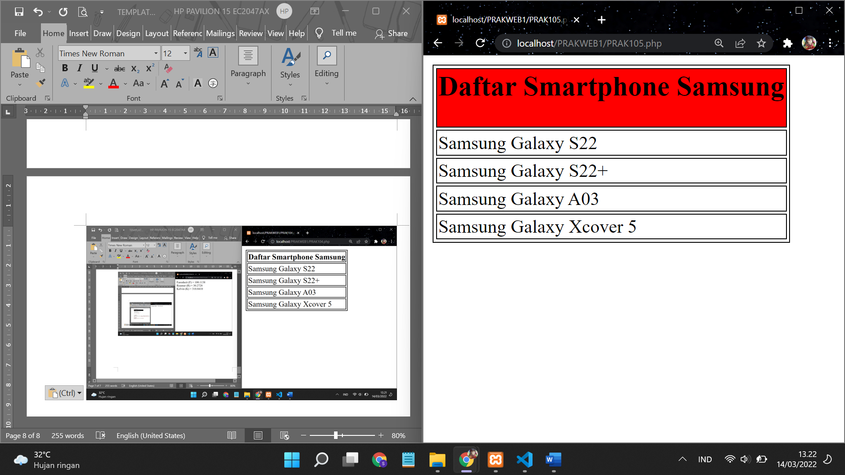

Gambar . Screenshoot Hasil Jawaban Soal 5

## Pembahasan

* Tag <html> dan </html> digunakan untuk menandai awal dan akhir dari suatu file html, yang menandakan bahwa kode yang terdapat didalamnya adalah kode html, sehingga browser akan menerjemahkan sebagai dokumen html.
* Tag <head></head> berisi keterangan informasi, seperti title dan jenis dokumen, ditulis
* Diantara head tags. Pada script ini diletakan css didalamnya (embedded css).
* Untuk soal ini pada bagian <th> ukuran fontnya dibuat menjadi ekstra besar, latar belakangnya menjadi berwarna merah dan ditambahkan pula padding dibagian atas dan bawah kolom <th> ini.
* Pendekatan embedded dilakukan dengan meletakkan properti style di dalam satu blok di dokumen html yaitu diantara tag <head> dan </head> atau dapat juga diantara tak <body> dan </body>.
* Tag <body></body> bagian tag body menandai awal dan akhir dari badan dokumen html. Tag ini memiliki sejumlah attribut dapat ditentukan.
* Tag <table></table> berfungsi untuk membuat tabel. Border atribut ini menentukan tebal dari border sewaktu ditampilkan oleh browser.
* Disini untuk menampilkan array menjadi tabel memakai fungsi foreach yang digunakan untuk melakukan perulangan terhadap sebuah array. Foreach php hanya dapat digunakan untuk looping array dan object.
* Tag <th> digunakan untuk membuat judul tabel seperti No, dan nama. biasanya ditandai dengan huruf yang dicetak tebal. Tag <tr></tr> merupakan penanda baris, tag <td></td> untuk penanda kolom.